Instituto federal de educação ciência e tecnologia de santa Catarina – Florianópolis

Avaliação 2 – Sistemas de controle 1

Marcelo Brancalhão Gaspar data 27/07/2022

Para a seguinte planta iremos averiguar quais são os pontos de podem ou não serem melhorados. Como é de ciencia para quem trabalha com engenharia sempre que melhoramos um parametro tendemos a piorar outros, sempre existe uma relação de compromisso. Veremos o que pode ser melhorado na etapa conclusão do sistema original. Segue o sistema proposto;

Para encontrar as raízes utilizei o seguinte algoritmo;

clc;

s = %s;

num = (s+10);

den = s^2+3*s+12;

G = syslin('c', num, den);

clf();

evans(G,100);

xgrid(36);

l = gca();

l.y_location = "origin";

l.y_label.text = "jw";

[Ki, s1] = kpure(G)

plot([real(s1) real(s1)], [imag(s1) -imag(s1)], 'sr')

Obtendo o seguinte resultado;

As primeiras conclusões são que os polos complexos NÃO são dominantes e assim, usaremos as margens de fase e ganho do Diagrama de Bode para encontrar os valores de sigma e ωn de um sistema de 2ª ordem que seja equivalente ao sistema não compensado.

Para o diagrama de bode utilizei o seguinte algoritmo.

s=%s;

num = (s+10);

den = s^2+2*s+2;

FTMA= syslin('c', num, den);

[mf ,fg]=p_margin(FTMA)

[mg,ff]=g_margin(FTMA)

show_margins(FTMA);

Como pode ser visto foi encontrado wg e mteta após descobrir qual é o mteta posso verificar qual o sigma usando a tabela abaixo.

Como o valor de sigma posso encontrar o valor de wn com a tabela e o calculo abaixo.

Portando com esse dados podemos verificar as cacarcteristicas do sistema original como o tempo de acomodação:

O erro em regime permanente à rampa unitária:

Conclusão do sistema original.

1. Originalmente, o sistema era relativamente lento (tS(5%)= 0,95s);
2. Quase não apresentava sobressinal (ζ = 0,55);
3. O erro de regime era relativamente alto (eSS= 20%).

Agora, como sabemos os parâmetros que podem ser melhorados iremos ao projeto do compensador.

Usando Lugar das Raízes que proporcione as seguintes especificações: ess(DEGRAU)= 5%; mteta= 65°; e ts(5%)= 500ms.

Utilizei o seguinte código para realizar os cálculos.

clc();

s= %s;

pi= %pi;

Kv= 20;

numG= (s+10);

denG= (s^2+2*s+2);

G= syslin('c',numG,denG); H= 1;

FTMF= G/.H;

Kc= horner((Kp/(G*H)), 0);

*//Kc= horner((Kv/(s*G*H)), 0);*

*//Kv=s*[Kc.GH(0)];*

disp(Kc, 'Kc= ');

omega= 5.7;

zeta= 0.707;

s1= -(zeta*omega)+((omega*(1-zeta^2)^0.5)*%i);

disp('alfaT [s]= ',s1);

[mS,tetaS]= polar(s1);

tetaS= real(tetaS);

Gs1= horner((G*H), s1); [mG,tetaG]=polar(Gs1);

tetaG= real(tetaG);

disp((180*tetaS/pi), 'tetaS= ',mS, 'mS= '); disp((180*tetaG/pi), 'tetaG= ',mG, 'mG= ');

Tz= real((sin(tetaS)-(Kc*mG*sin(tetaG-tetaS)))/(Kc*mG*mS*sin(tetaG))); Tp= real(-((Kc*mG*sin(tetaS))+(sin(tetaG+tetaS)))/(mS*sin(tetaG))); disp(Tp,'Tp [s]= ',Tz,'Tz [s]= ');

numC= Kc*(Tz*s+1);

denC= (Tp*s+1);

Gc= syslin('c',numC,denC); FTMFc= (Gc*G)/.H;

figure(1);

clf(1);

t= 0:0.002:2; step=csim('step',t,FTMF); step2=csim('step',t,FTMFc); plot(t,step,'b-',t,step2,'m-'); xgrid(33);

figure(2); clf(2); evans(G*H,100); xgrid(33);

figure(3); clf(3); evans(Gc*G*H,100); xgrid(33);

Saída no console.

"Kc=3.8 "

"alfaT [s]= -3.8885 + 3.8896745i"

"tetaS= 134.99135"

"mS=5.5 + 0.i "

"tetaG= 136.91461"

"mG= 0.3122055 + 0.i"

"Tp [s]= 0.0426997"

"Tz [s]= 0.1497343"

Portanto o compensador será;

Resultados gráficos

Lugar das raízes original

Lugar das raízes compensado.

Conclusão do sistema controlado.

Analisando a resposta do sistema + compensador projetado:

Como podemos ver o compensador deixou o sistema muito mais rápido. No sistema original tinhas um (tS(5%)= 0,95s); muito lento em comparação ao sistema controlado que é de ts(5%)= 500ms. Também a mudança no erro de regime de 20% foi para 5% essa diferença é bem notória no grafico.

Entretanto o ζ original era de 0,55 e agora é de ζ = 0,707 o que representa pouca variação no sobre sinal o que é uma característica interessante. Segue resultado grafico. O azul é o sistema original.

Para a planta do sistema compensada da imagem abaixo podemos calcular o circuito real a ser implementado.

O circuito que será utilizado será;

A função de transferência para o circuito compensador é;

Cálculos dos componentes.

Trazendo os componentes para números comerciais fica, r1=15kohm, r2=43kohm e r4=13kohm. Como pode ser visto na imagem abaixo.

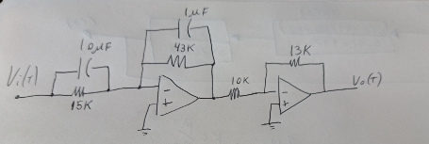

Portanto o compensador real que pode ser implementado nesse caso é;

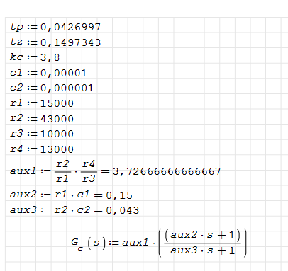

$$Gc\left(s\right)=3.73*\frac{0.15*s+1}{0.043*s+1}$$